DÜNYA UYKU GÜNÜ
19 MART 2021
DÜZENLİ UYKU, SAĞLIKLI GELECEK

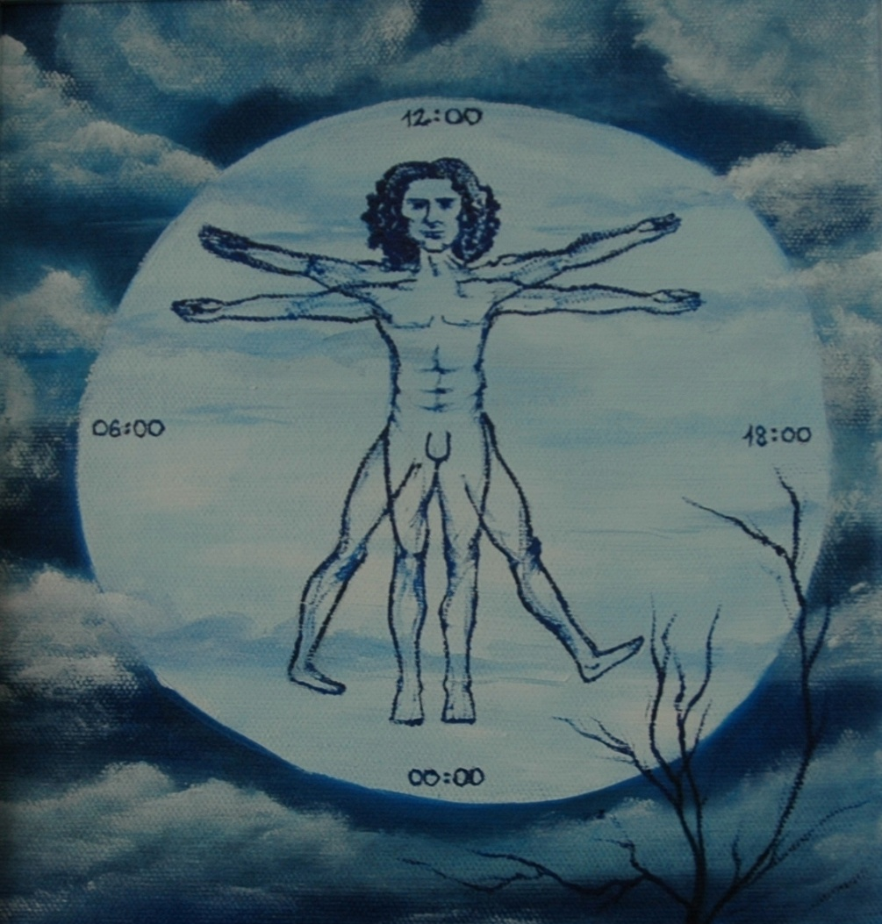
Sevgili meslektaşlarımız,
Dünya Uyku Birliği (World Sleep Association) 2007 yılından itibaren her yıl düzenli olarak Dünya Uyku Günü’nü kutlamaktadır. Tüm dünyada düzenlenen toplantılar ile gerek hekimler arasında gerekse tüm toplumda uykunun yaşantımızdaki yeri ve önemini vurgulamayı hedefleyen bir gündür. Dünya Uyku Günü etkinlikleri ile uyku ile ilişkili güncel sorunlar tartışılmakta, uyku hastalıklarının kardiyovasküler ve diğer sistemler üzerindeki negatif etkilerine dair farkındalık arttırılmaktadır. Böylelikle, uyku tıbbı ile ilişkili diğer tüm alanlarda görev alan hekimlerin de katılımı hedeflenmekte ve multi-disipliner bir yaklaşım ile tüm hekimlerin tecrübelerini paylaşmaları için imkân sunulmaktadır. Sağlıklı gelecek nesillerin kurulması için, bu yıl 19 Mart’ta, düzenli ve sağlıklı bir uyku diliyoruz.
Uykunun yaşamımızdaki yeri ve önemini vurgulamak amacı ile her yıl düzenli olarak kutlanan Dünya Uyku Günü, bu yıl 19 Mart 2021 tarihinde tüm dünyadaki etkinlikler ile kutlanmaktadır. Türk Nöroloji Derneği Uyku Tıbbı Çalışma Grubu olarak bizler de, 20 Mart 2021 Cumartesi günü -online- olarak düzenlenecek olan 4. Ankara Uyku Tıbbı Çalıştay Toplantısı ile sağlıklı bir uyku yapısının önemini, nörolojik hastalıklar birlikteliğinde tartışacağız. Bir tam günlük bir sempozyum olarak planlanan etkinliğimizde, Nörolojik Hastalıklar ve Uyku Bozuklukları birlikteliğinde tedavi yaklaşımlarını ele almayı hedefledik. Nöroloji kliniğinde en sık karşılaştığımız inme, Parkinson hastalığı, epilepsi ve başağrısı ile sıkça birliktelik gösteren uyku bozukluklarının varlığında tedavide hangi özelliklere dikkat etmemiz gerektiği, standart yaklaşımlardan farklı hangi uygulamaları ya da tedavi tercihinde bulunmamız gerektiğine dair paylaşımlarda bulunacağız. Tüm hekimlerimizin Dünya Uyku Günü’nü kutlar, toplantımızda birlikte olmayı dileriz.
Herkese düzenli bir uyku ve sağlıklı bir gelecek dileriz.
Doç. Dr. Gülçin Benbir Şenel
Uyku Tıbbı Çalışma Grubu adına

